**«РУХАНИ ЖАҢҒЫРУ» бағдарламаға арналған көрме**

**Выставка, посвященная программе «РУХАНИ ЖАҢҒЫРУ»**

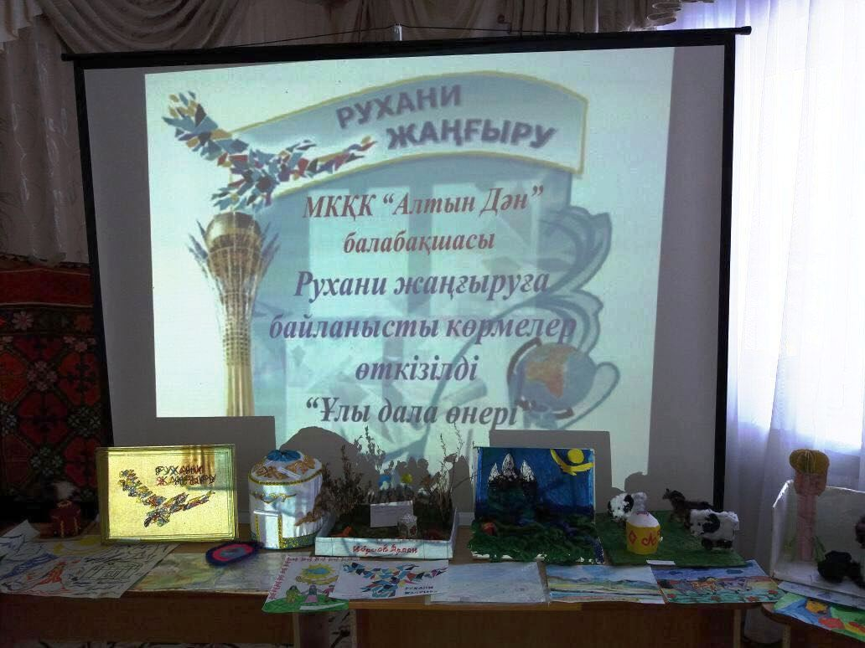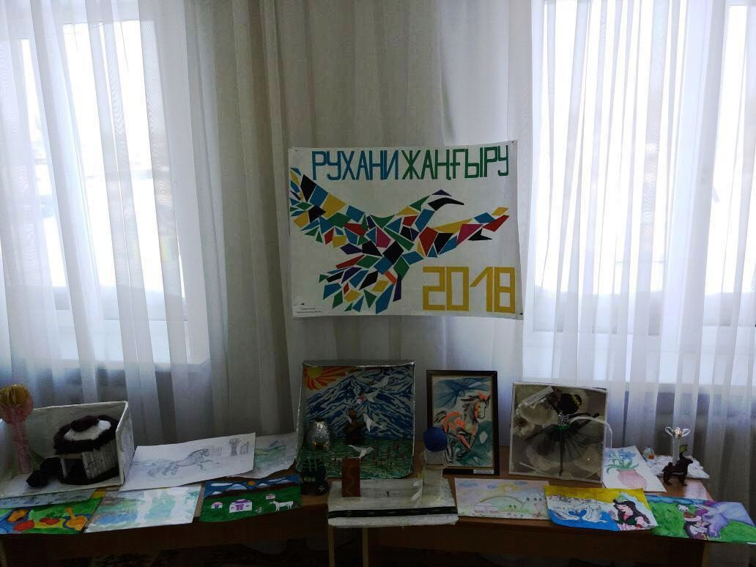22.03.2018ж   
МКҚК"Алтын дән"балабақшасында "Ұлы дала өнерлі "көрмесі өтті.Көрмеде ата-аналар мен балалардың жұмыстары көрсетілді.